# 群里不定期发放免费流量订阅地址

以下所有的机场只是群主推荐，群主也是个普通用户。



## 极速机场

<https://xn--mes358acgm99l.com/#/register?code=i77unY9a>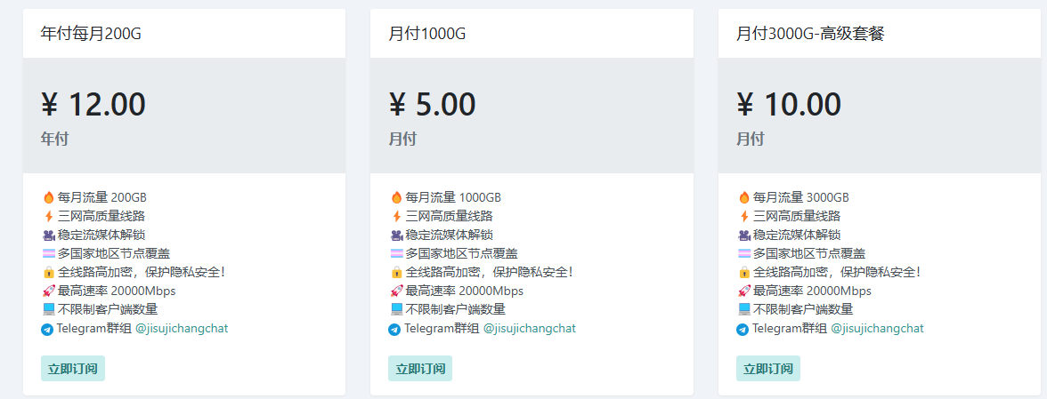

## 小南瓜

<https://app.lwjyj.com/#/register?code=fSJfSqzK>

需要翻墙才能打开

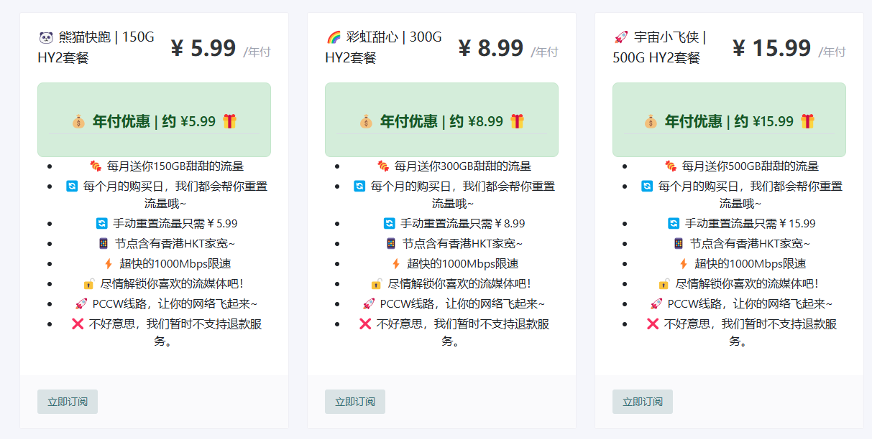

## 以下是给对于速度有追求的人。

## 4.R星

<https://rstar.cloud/register?code=3N5XXg99>

直接打开

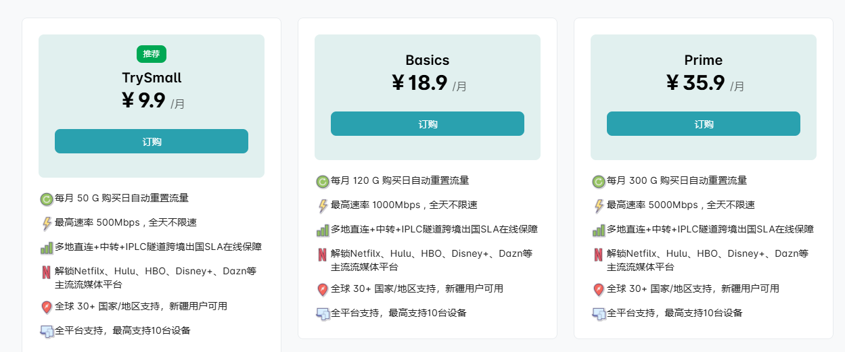

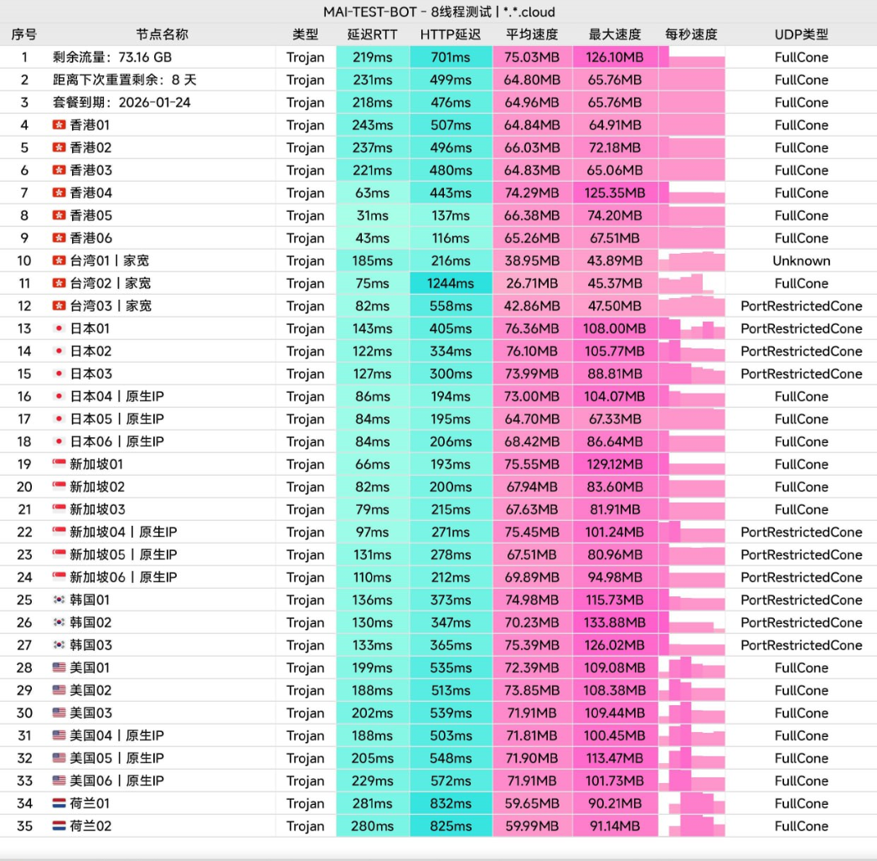

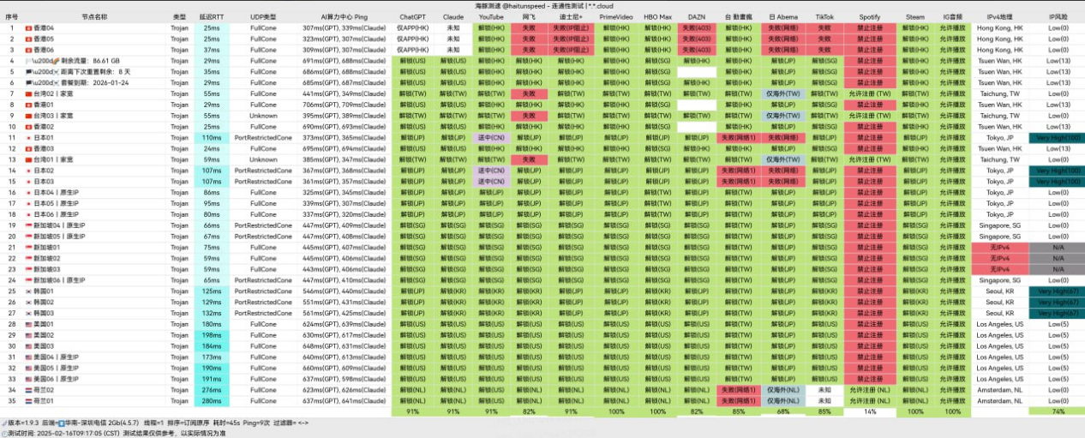

## 5.动力港

<https://rstar.cloud/register?code=3N5XXg99>

直接打开



